第３回　定数・別ファイル読み込み・フォーム処理①

課題３－１

★第1段階（ファイル名：kadai03_1.php）

配布したkadai03_1.phpにおいて、「学科」と「コース」を表示してください。

※HMTLの復習も兼ねています。

※学科とコースのプルダウンは連動していなくてOKです。

（選択した学科によって表示されるコースが変更される必要はない）

■「学科」「コース」一覧

|  |  |
| --- | --- |
| 学科 | コース |
| 高度情報処理研究 | IT開発エキスパート |
| マルチメディア研究 | IT開発研究  Webデザイン |
| マルチメディア | システムエンジニア |

下図赤枠部分のプルダウンリストに配列の項目がリスト表示され、選択できること。

また、各リストの上から順番にvalueには数値を設定すること。

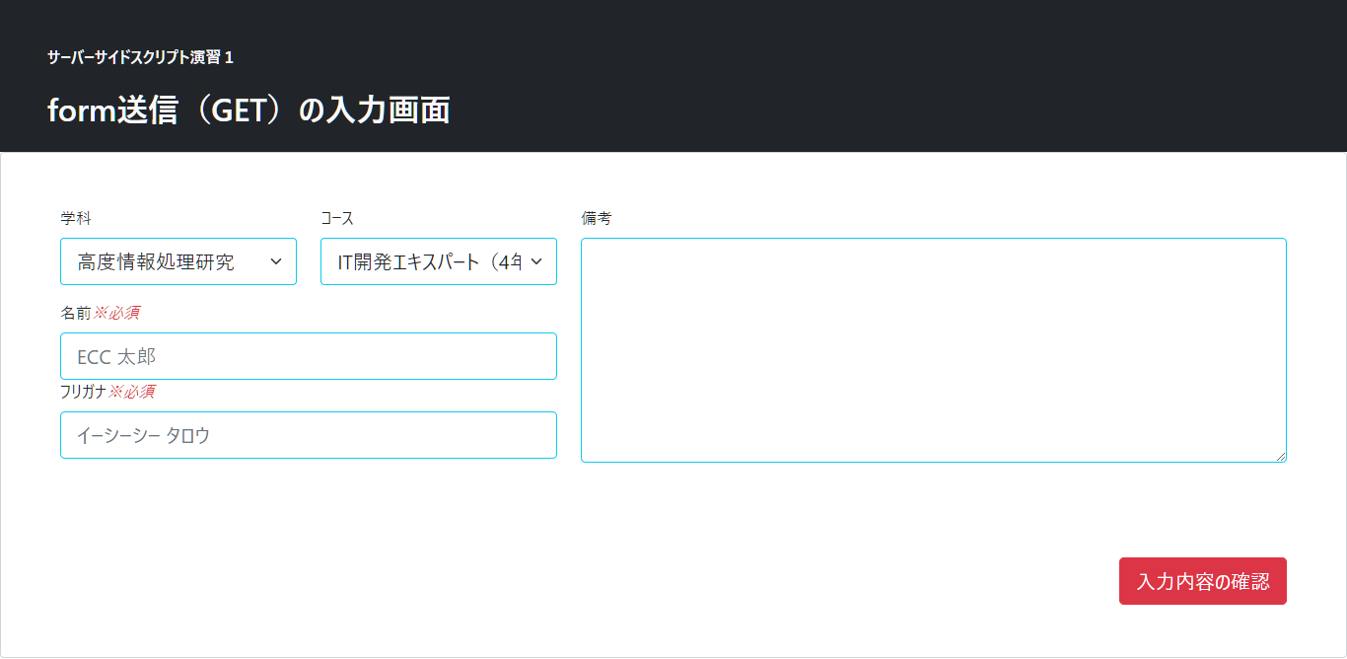

★第2段階（ファイル名：kadai03_1.php）

「入力内容の確認」ボタン押下時、GET形式にてkadai03_2.phpにデータが送信できるようにしてください。

課題３－２

★第1段階（ファイル名：kadai03_2.php）

課題３－１で送信したGETデータを受け取り、それぞれ変数に格納してください。

ここでは、エラーチェックなどはなくて構いません。

※実際に運営するシステムでは様々なUI設計や入力チェックなどは必要。

★第2段階（ファイル名：kadai03_2.php）

先ほど作成した各変数の値を、画面表示してください。既に設定されているHTMLに埋め込むこと。

■実行結果（kadai03_1で入力例）

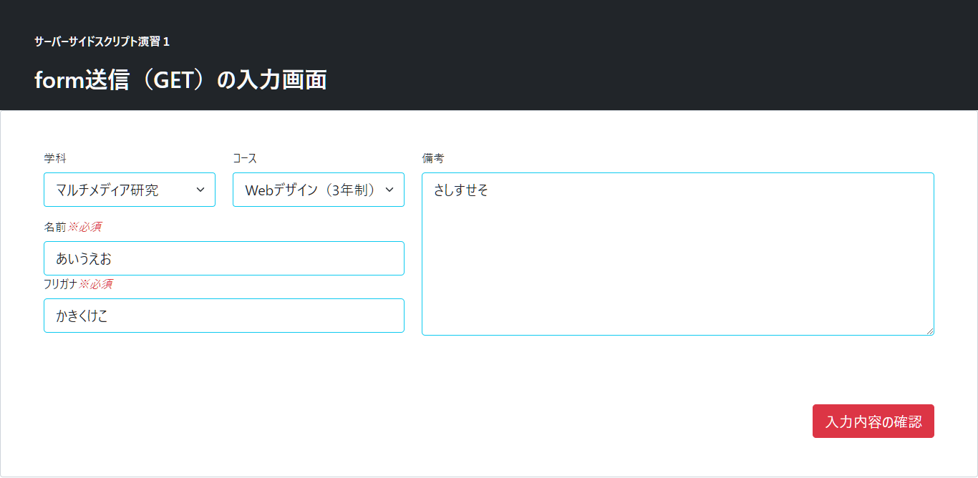

↓

■実行結果（kadai03_2で表示）

「学科」「コース」には、ドロップダウンで選択した項目のvalueが表示されること。valueから項目名を表示する処理はPOSTデータ処理の際に行いますので、このファイル内ではvalueの数値表示としてください。

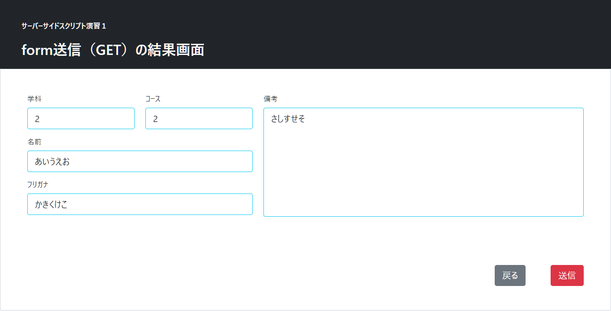

GETでデータを送信した際のURLを確認してください。

「<http://localhost/>フォルダ名/ファイル名**?パラメータ名１=値1&パラメータ名2=値2」**というようにURLの末尾にGETで送信したデータが追加されていればOK。

課題３－3 Extra問題

★第３段階（ファイル名：kadai03_1.php）

kadai03_1.phpの 「学科」 「コース」 のプルダウン表示において、kadai03_resource.phpファイルの配列データを使用するように改修してください。

**※「学科」は何年制かも表示すること。（各該当年数も配列データにあります）**

**※書き換えたら、kadai03_2.phpにデータを送信し、実行結果が保たれていることを確認すること。**

**（コードを変更したことにより、エラーが発生することのないように）**

■改修後　kadai03_1 入力画面

※配列データを使用した部分のみ抜粋。

